Лабораторная работа 28

«ТИП ИГЛОКОЖИЕ»

Задание 1. Дайте определения следующим терминам:
Мардрепоровая пластинка____________________
_________________________________________________________________________________________________________________________________
Педицеллярии________________________________________________________________________________________________________________________________________________________________ Амбулакральная система _____________________
_______________________________________________________________________________________________________________________________________________________________________________________________________________________ Аристотелев фонарь _________________________
_________________________________________________________________________________________________________________________________
Диплеврула______________________________________________________________________________________________________________________________________________________________________________________________________________
Задание 2. Запишите систематическое положение изучаемых объектов:
____________________________________________________________________________________________________________________________________________________________________________________________________________________________________________________________________________________________________________________________________________________________________________________________________________________________________________________________________________________________________________________________________________________________________________________________________________________________________________________________________________________________________________________________________________________________________________________________________________________________________________________________________________________________________________________________________________________________________________________________________________________________________________________________________________________________________________________________________________________________________________________________________________________________________________________
Задание 4. Изучите схему организации класса иглокожих в радиальном и интеррадиальном сечениях. Доработайте рисунок, подпишите все структурные элементы.

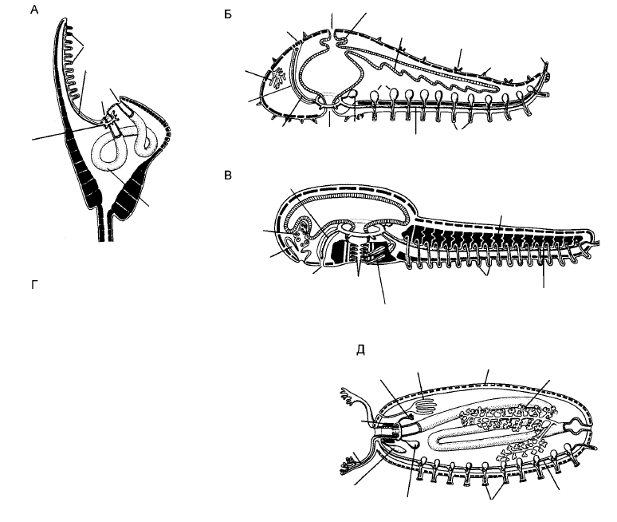

Рисунок 2 – Схема организации класса иглокожих в радиальном и интеррадиальном сечениях
Задание 5. Ознакомьтесь со строением морской звезды Asterias rubens. Доработайте рисунок, подпишите все структурные элементы.
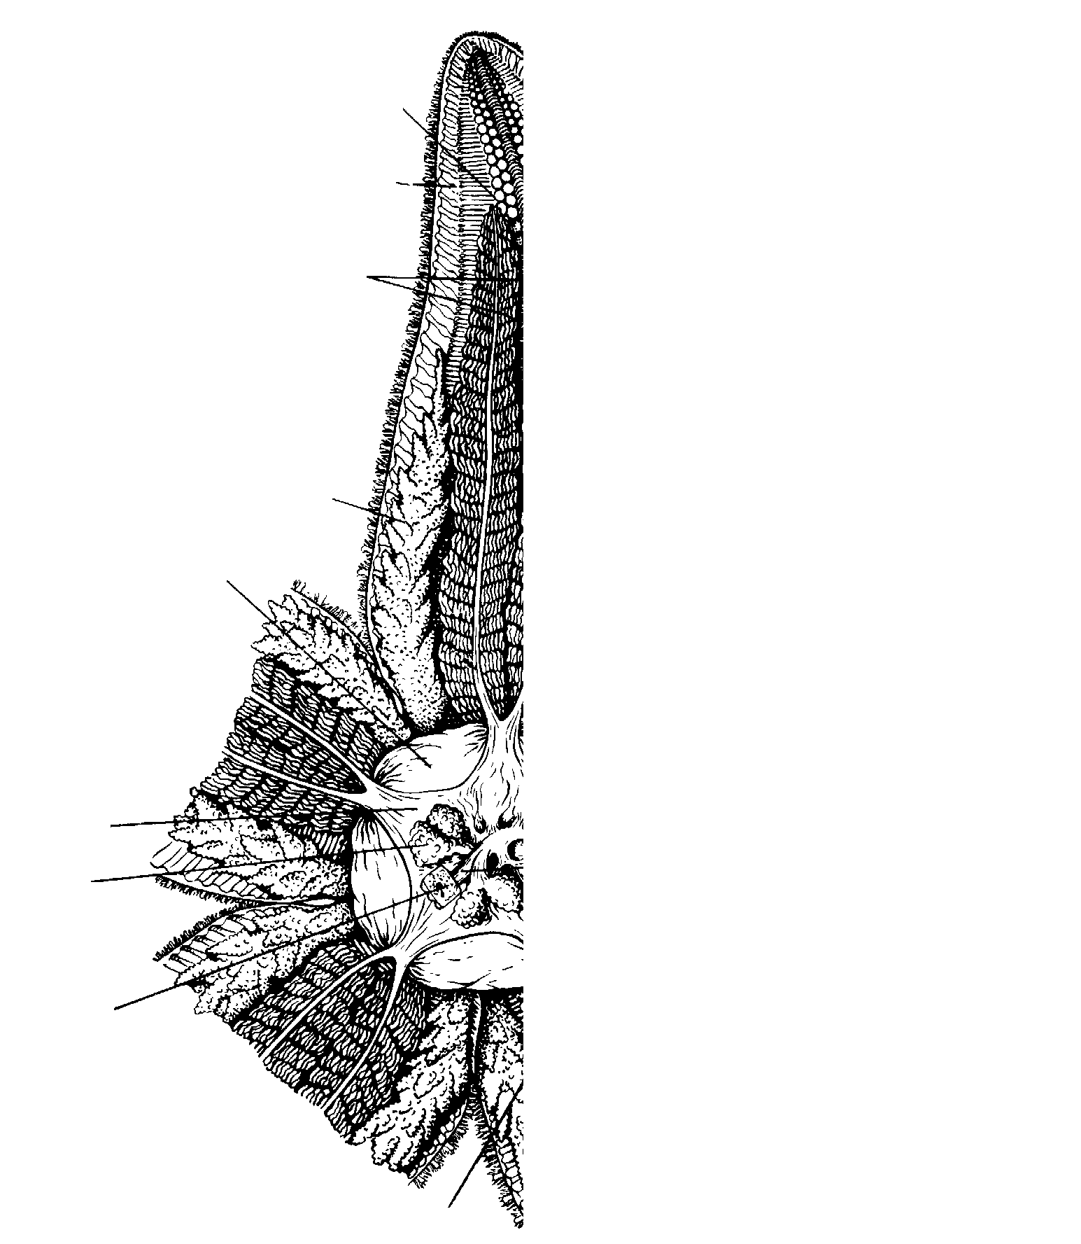

Рисунок 3 – Вскрытая морская звезда Asterias rubens
Задание 6. Рассмотрите схему гидро- и аксоцеля, орального и аборального колец с радиальными гипоневральными каналами и сопровождающими их нервными стволами. Подпишите все элементы.

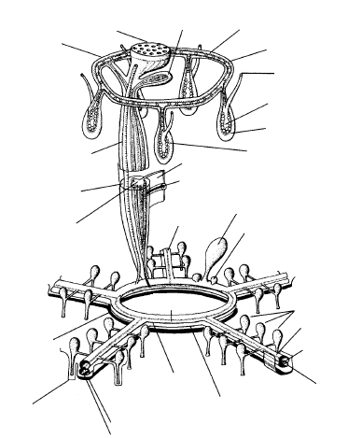

Рисунок 4 – Eleutherozoa. Схема гидро- и аксоцеля, орального и аборального колец с радиальными гипоневральными каналами и сопровождающими их нервными стволами
Задание 7. Изучите общую анатомию морского ежа. Найдите мандрепоровую пластинку, радиальный нервный ствол, оральное кровеносное кольцо. Доработайте рисунок, подпишите элементы.

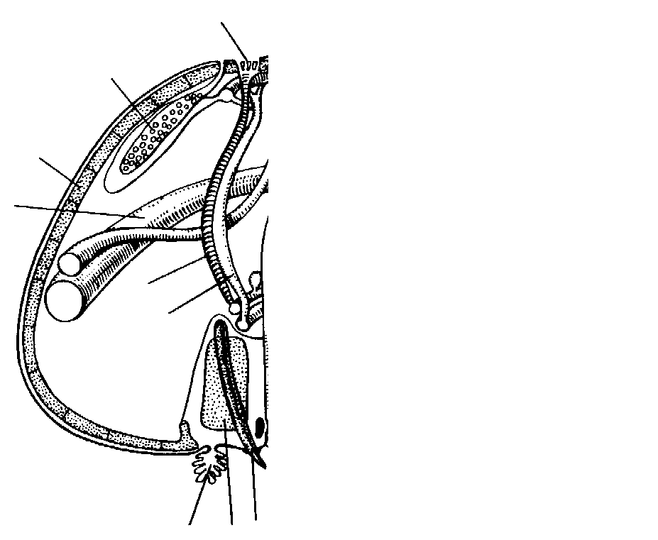

Рисунок 5 – Общая анатомия морского ежа
Задание 9. Ответьте письменно:

Какой может быть форма тела иглокожих?
__________________________________________________________________________________________________________________________________________________________________________________________________________________________________________________________________

Что относится к скелетным образованиям иглокожих?
_____________________________________________________________________________________________________________________________________________________________________________________________________________________________________________________________________________________________________________

Перечислите производные целома Echinodermata.
_______________________________________________________________________________________________________________________________________________________________________________________________________________________

Чем представлена нервная система иглокожих?
_____________________________________________________________________________________________________________________________________________________________________________________________________________________________________________________________________________________________________________

Дайте характеристику понятию «аутотомия».
_____________________________________________________________________________________________________________________________________________________________________________________________________________________________________________________________________________________________________________

